Получение резорбируемой керамики на основе фосфатов кальция методом реакционного спекания.
Киселёва А. К., Милькин П.А., Орлов Н.К.
Студент
Московский государственный университет имени М.В. Ломоносова, Факультет наук о материалах, Россия, Москва, Ленинские горы, 1
E-mail: anyatca@ya.ru

Создание биорезорбируемого костного имплантата является довольно сложной междисциплинарной задачей ввиду необходимости выполнения большого количества условий. Так, такие имплантаты должны обладать такими свойствами как биосовместимость, биорезорбируемость, остеоиндуктивность, остеокондуктивность и прочность. Именно поэтому разработка материалов, обладающих необходимой скоростью резорбции в организме и достаточной прочностью, является актуальной задачей современного материаловедения. Ввиду этого целью данной работы является получение резорбируемых остеокондуктивных имплантатов на основе фосфатов кальция и щелочных металлов (калия или натрия) с уровнем прочности не менее 1МПа при уровне пористости более 70%.
Применение альтернативных методов спекания, например, метода реакционного спекания, который предполагает увеличение скорости диффузии ионов за счет создания разности химических потенциалов, может способствовать увеличение прочности керамического материала. Всё это формирует необходимость в поиске и отработке твердофазных реакций получения смешанных фосфатов кальция калия или натрия.
Исходя из фазовых отношений в системах Na₂O-CaO-P₂O₅ (рис.1) и K₂O-CaO-P₂O₅ (рис.2) были проведены синтезы CaNaPO₄ и CaKPO₄. В то же время были частично проверены фазовые отношения в вышеупомянутых системах, синтезированы некоторые соединения этих систем.
Для определения возможности использования метода реакционного спекания для получения керамических образцов на основе CaKPO₄ и CaNaPO4 был произведён дилатометрический анализ реакционных смесей, а также исследовано влияние исходных составов для реакционного спекания на микроструктуру полученных керамик.
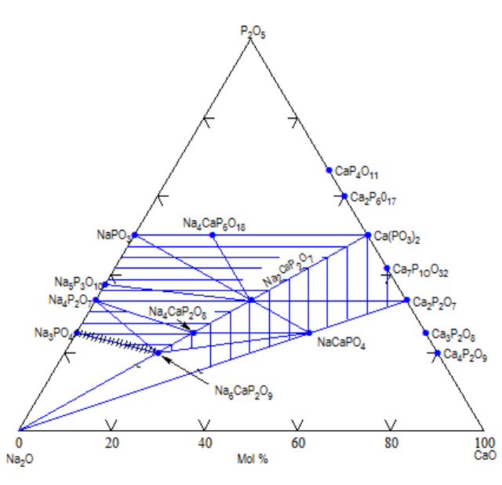 | 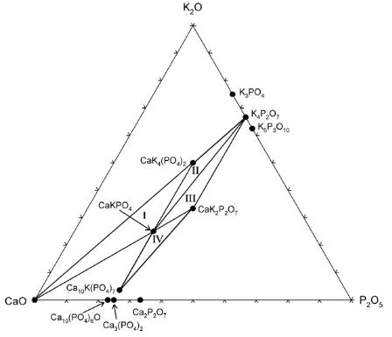
Рис.1 Фазовая диаграмма Na₂O-CaO-P₂O₅ | Рис.2 Фазовая диаграмма K₂O-CaO-P₂O₅

Работа выполнена при поддержке гранта РФФИ №18-33-00974.

